ЛИНГВИСТИКА
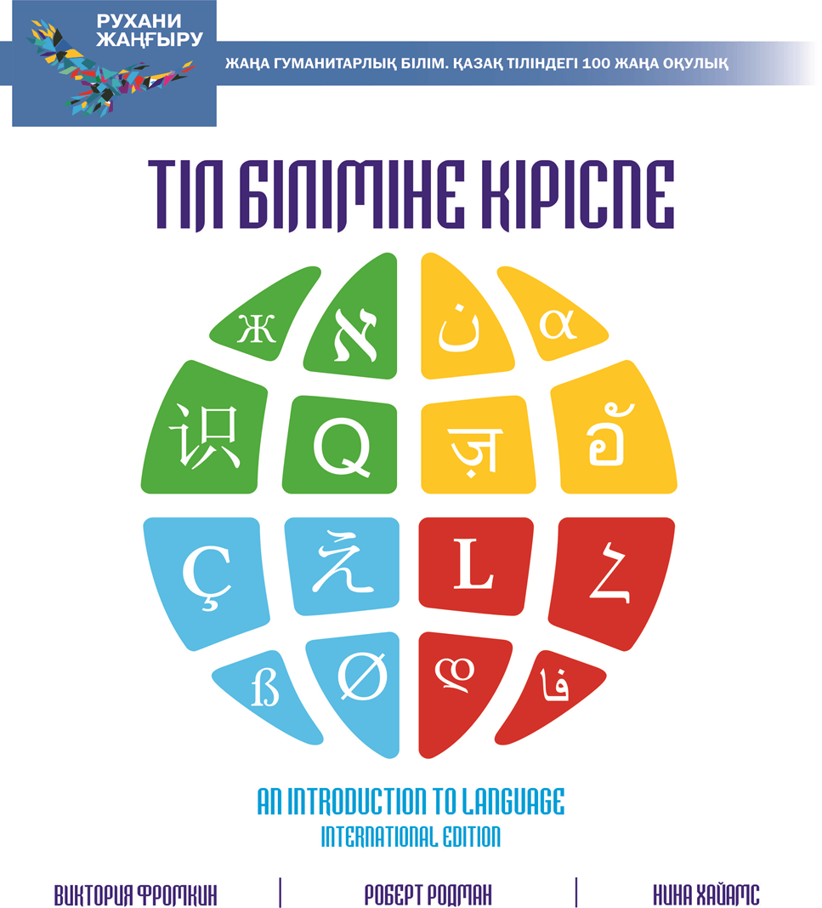 | Фромкин, Виктория.  Тіл біліміне кіріспе = An Introduction to Language : [монография] / В. Фромкин, Р. Родман, Н. Хайамс ; ауд.: М. Жаңабекова, Б. Мизамхан, Ұ. Ісләмова, Әдеби редактор: Құдайбергенов Н. - 10-бас. - Астана : "Ұлттық аударма бюросы" ҚҚ, 2018. - 586, [2] б. - (Рухани жаңғыру). - Библиогр.: бөлім соңында. - 10 000 (таралым). - ISBN 978-601-7943-11-0 : Б. ж.
Тер-Минасова, С. Г.
Тіл және мәдениетаралық коммуникация = Язык и межкультурная коммуникация : [монография] / С. Г. Тер-Минасова ; ауд.: Х. Ордабекова, Ш. Бағиева. - Астана : "Ұлттық аударма бюросы" ҚҚ, 2018. - 317, [2] б. : сур. - (Рухани жаңғыру). - 10 000 (таралым). - ISBN 978-601-7943-07-3 : Б. ж.

ПСИХОЛОГИЯ
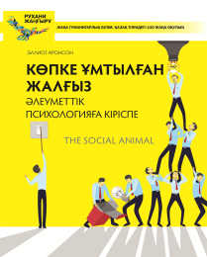 | Аронсон, Эллиот.  Көпке ұмтылған жалғыз = The Social Animal : әлеуметтік психологияға кіріспе : [оқулық] / Э. Аронсон ; ауд. Б. Мизамхан, Д. Д. Дүйсенбеков [және т. б.]. - 11-бас. - Астана : "Ұлттық аударма бюросы" қоғамдық қоры, 2018. - 407, [2] б. - (Рухани жаңғыру). - 10000 (таралым). - ISBN 978-601-7349-09-7 : Б. ж.
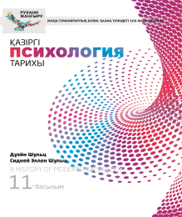 | Шульц, Дуэйн.  Қазіргі психология тарихы = A History оf Modern Psychology : [монография] / Д. Шульц, С. Э. Шульц ; ауд. Б. Қ. Ақын [және т.б.]. - 11-бас. - Астана : "Ұлттық аударма бюросы" ҚҚ, 2018. - 447, [1] б. : сур. - (Рухани жаңғыру). - 10000 (таралым). - ISBN 978-601-7943-12-7 : Б. ж.
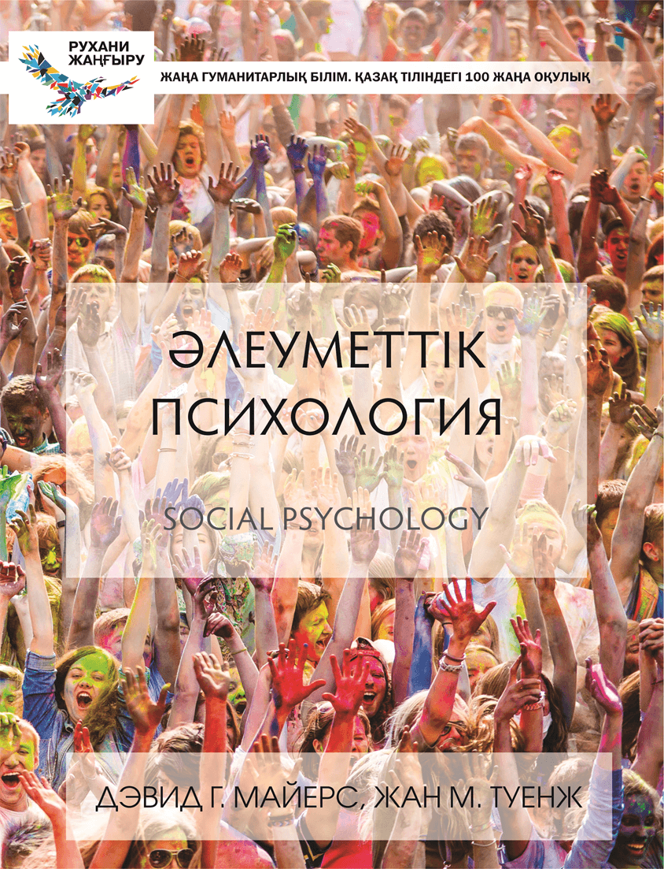 | Майерс, Дэвид Г.  Әлеуметтік психология = Social Psychology : [оқулық] / Д. Г. Майерс, Ж. М. Туенж ; ауд. Г. Қ. Айқынбаева [және т.б.]. - 12-бас. - Астана : "Ұлттық аударма бюросы" ҚҚ, 2018. - 559, [1] б. : сур. - (Рухани жаңғыру). - 10000 (таралым). - ISBN 978-601-7943-08-0 : Б. ж.

ФИЛОСОФИЯ
Реми Хесс
Философияның таңдаулы 25 кітабы = 25 livres cles de la philosophie / Жауапты редактор: Бөлекбаев С. Б., Ғылыми редактор: Раев Д.С. - Астана : "Ұлттық аударма бюросы" ҚҚ, 2018. - [2] б. : сур. - (Рухани жаңғыру). - 10 000 (таралым). - ISBN 978-601-7943-03-5 : Б. ж.
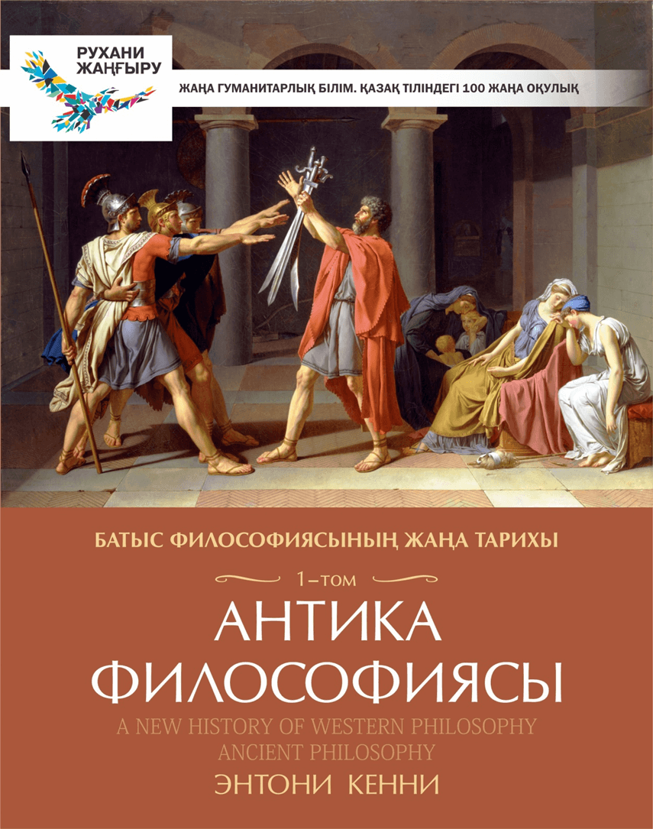 | Кенни, Энтони  Батыс философиясының жаңа тарихы : [монография] / Э. Кенни ; [ауд.: А. С. Аяпбекова, Н. Т. Базарбай, А. Рыскиева]. - Астана : "Ұлттық аударма бюросы" қоғамдық қоры, 2018. - ISBN 978-601-7943-00-4. 1-т. : Антика философиясы = Ancient Philosophy. - 407, [1] б. : сур. - (Рухани жаңғыру). - Библиогр.: 398-405 б. - 10000 (таралым). - ISBN 978-601-7943-01-1 : Б. ж.
Кенни, Энтони
Батыс философиясының жаңа тарихы = A New History of Western Philosophy : [монография] / Э. Кенни ; ауд.: А. Алдабердіқызы, Ш. Ш. Әлменова, Д. М. Қалиев. - Астана : "Ұлттық аударма бюросы" ҚҚ, 2018. - ISBN 978-601-7943-00-4. 2-т. : Орта ғасыр философиясы = Medieval Philosophy. - 400 б. : сур. - (Рухани жаңғыру). - Библиогр.: 392 б. - 10000 (таралым). - ISBN 978-601-7943-02-8 : Б. ж.
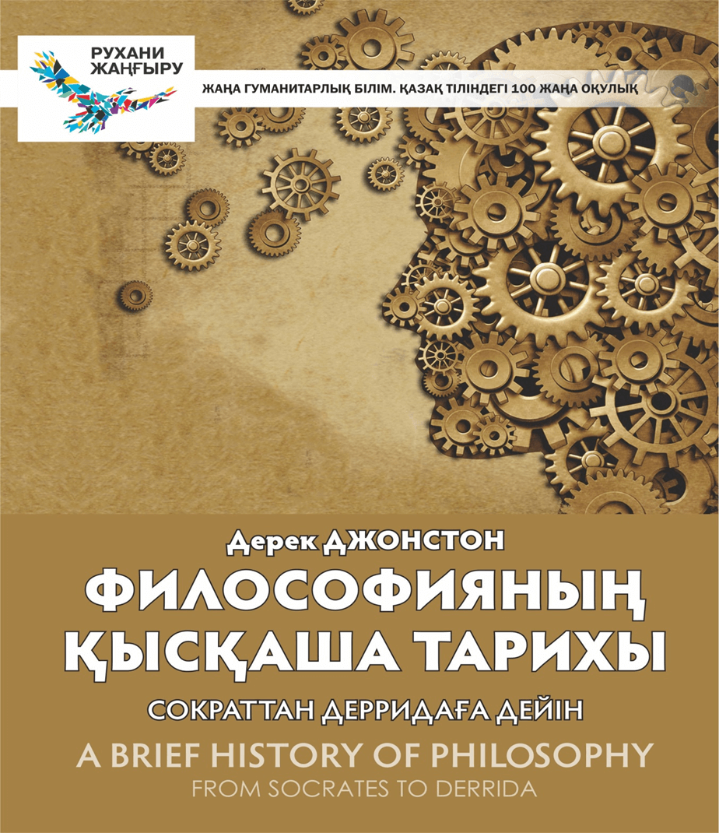 | Джонстон, Дерек.  Философияның қысқаша тарихы = A Brief History of Philosophy : Сократтан Дерридаға дейін : [монография] / Д. Джонстон ; ауд.: Г. З. Әбдірасылова, Г. Ж. Нұрышева. - Астана : "Ұлттық аударма бюросы" ҚҚ, 2018. - 212, [2] б. : сур. - (Рухани жаңғыру). - Библиогр.: 211-212 б. - 10000 (таралым). -ISBN 978-601-7943-05-9 : Б. ж.

ИННОВАЦИЯ
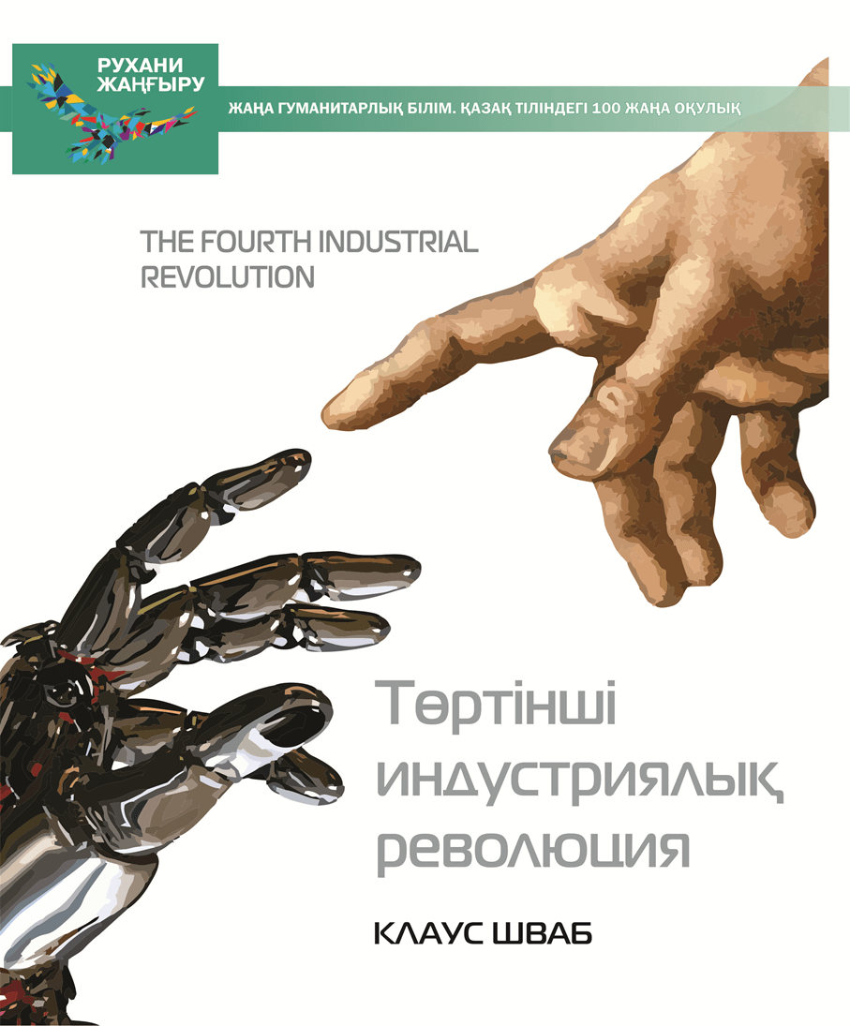 | Шваб, Клаус.  Төртінші индустриялық революция = The Fourth Industrial Revolution : [монография] / К. Шваб ; ауд.: Н. Б. Ақыш, Л. Ә. Бимендиева, К. І. Матыжанов. - Астана : "Ұлттық аударма бюросы" ҚҚ, 2018. - 198, [2] б. : сур. - (Рухани жаңғыру). - 10 000 (таралым). - ISBN 978-601-7943-03-5 : Б. ж.

ЭКОНОМИКА
Мэнкью, Н. Грегори.
Экономикс = Economics : [оқулық] / Н. Г. Мэнкью, М. П. Тейлор ; ауд. Л. Ә. Бимендиева [және т.б.]. - 4-халықаралық бас. - Астана : "Ұлттық аударма бюросы" ҚҚ, 2018. - 833, [1] б. : сур. - (Рухани жаңғыру). - 10000 (таралым). - ISBN978-601-7943-10-3 : Б. ж.

МЕНЕДЖМЕНТ
Гриффин, Рикки У.
Менеджмент = Management : [оқулық] / Р. У. Гриффин ; ауд. Г. А. Абдуллина [және т.б.]. - 12-бас. - Астана : "Ұлттық аударма бюросы" ҚҚ, 2018. - 766, [2] б. : сур. - (Рухани жаңғыру). - 10000 (таралым). - ISBN 978-601-7943-14-1 : Б. ж.

СОЦИОЛОГИЯ
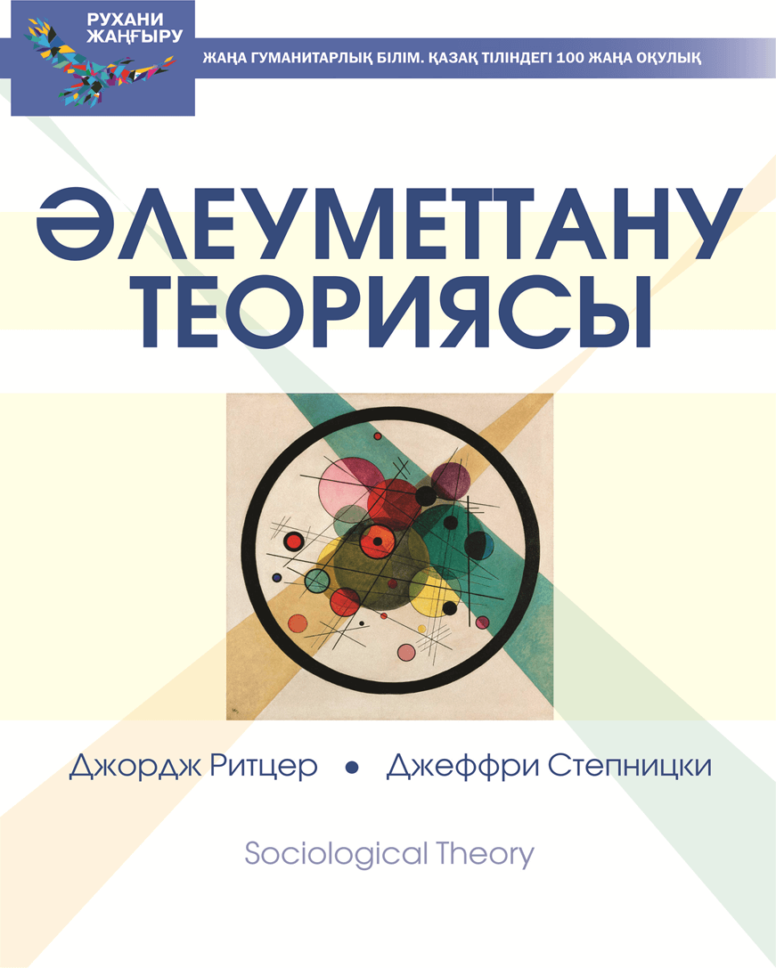 | Ритцер, Джордж.  Әлеуметтану теориясы = Sociological Theory : [оқулық] / Дж. Ритцер, Дж. Степницки ; ауд. Г. О. Әбдікерова [және т. б.]. - 10-бас. - Астана : "Ұлттық аударма бюросы" қоғамдық қоры, 2018. - 829, [1] б. : сур. - (Рухани жаңғыру). - Библиогр.: 758-829 б. - 10000 (таралым). - ISBN 978-601-7943-17-2 : Б. ж.
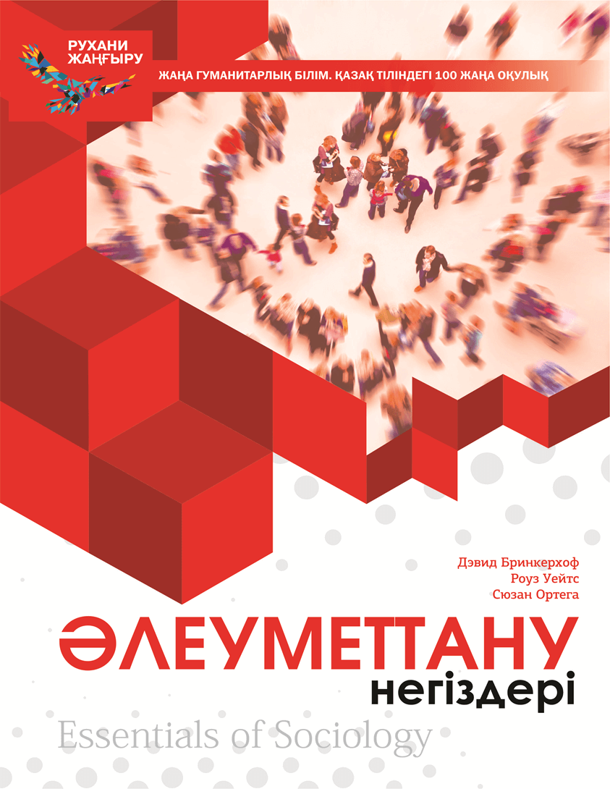 | Бринкерхоф, Дэвид.  Әлеуметтану негіздері = Essentials of Sociology : [оқулық] / Д. Бринкерхоф, Р. Уейтс, С. Ортега ; ауд. М. И. Амандосова [және т.б.]. - 9-бас. - Астана : "Ұлттық аударма бюросы" ҚҚ, 2018. - 454, [12] б. : сур. - (Рухани жаңғыру). - 10000 (таралым). - ISBN 978-601-7943-15-8 : Б. ж.

ДІНТАНУ
Армстронг, Карен.
Иудаизм, христиандық пен исламдағы 4000 жылдық ізденіс = A History of God The 4000-year Quest of Judaism, Christianity and Islam : Құдайтану баяны : [монография] / К. Армстронг ; ауд. Д. Кенжетай [және т.б.]. - Астана : "Ұлттық аударма бюросы" ҚҚ, 2018. - 421, [10] б. : карталар. - (Рухани жаңғыру). - 10000 (таралым). - ISBN 978-601-7943-06-6 : Б. ж.

КӘСІПКЕРЛІК
Куратко, Дональд Ф.
Кәсіпкерлік = Entrepreneurship : теория, процесс, практика: [монография] / Д. Ф. Куратко ; ауд. М. Қыстаубаева [және т.б.]. - 10-бас. - Астана : "Ұлттық аударма бюросы" ҚҚ, 2018. - 479, [1] б. : сур. - (Рухани жаңғыру). - 10000 (таралым). - ISBN 978-601-7943-13-4 : Б. ж.

АНТРОПОЛОГИЯ
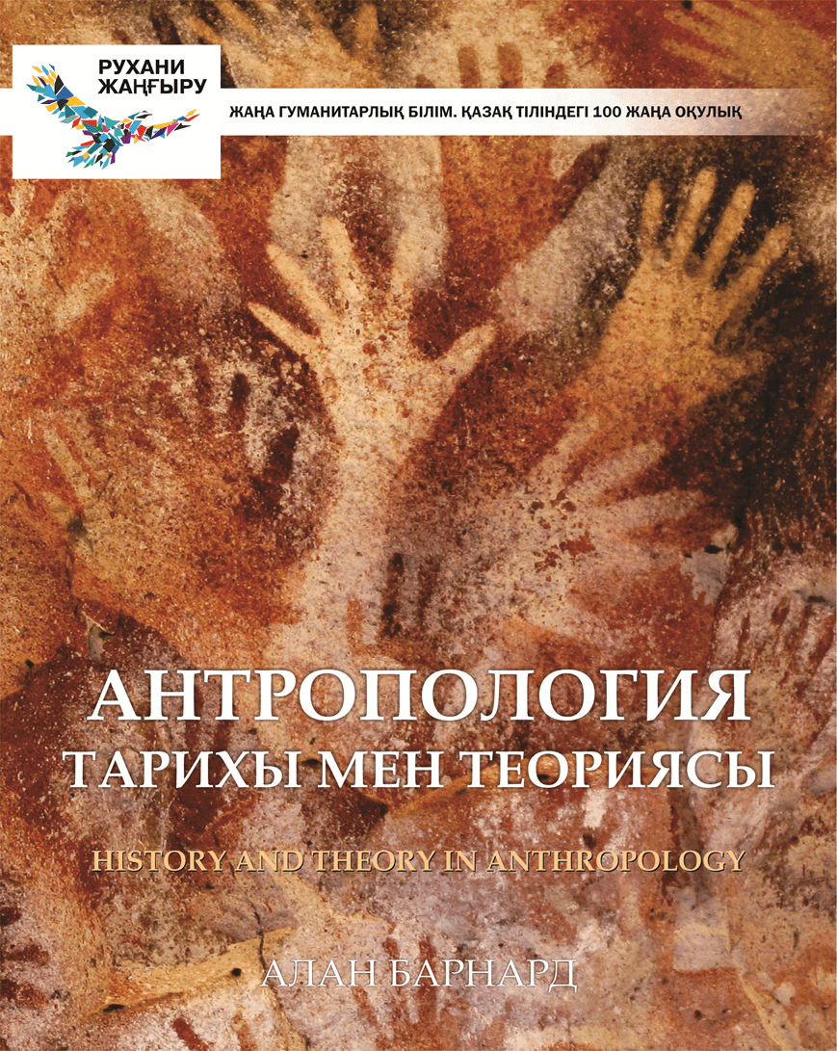 | Барнард, Алан.  Антропология тарихы мен теориясы = History and Theory in Anthropology: [оқулық] / А. Барнард ; ауд. Ж. Жұмашова. - Астана : "Ұлттық аударма бюросы" ҚҚ, 2018. - 240 б. : схемалар. - (Рухани жаңғыру). - 10000 (таралым). - ISBN 978-601-7943-16-5 : Б. ж.

